sapporo55 クリスマス2007
キャリアバンク登録者限定プレゼント（先着15名様）

１２月８日（土）10：00～18；00に開催される、当ビル１階のクリスマスイベント会場で、
キャリアバンク登録者だけの特典をご紹介します。
「ワイン工房さっぽろ」のコーナーにて、ご購入またはミニ体験の登録者先着15名様に、
北海道フルーツワイン180ｍｌミニボトル（写真）を1本プレゼントいたします。
当日販売価格は1本500円、味はキャンベル・りんご・にごりりんごの３種類。
甘口のワインですので、お酒が弱い方でもおいしく飲んで頂ける商品です。
ご購入の際、登録者である証明として、キャリアバンクの「メンバーズカード」をご提示下さい。
是非この機会にクリスマス用ワインをお求めのうえ、可愛いプレゼントを手に入れて下さいね♪
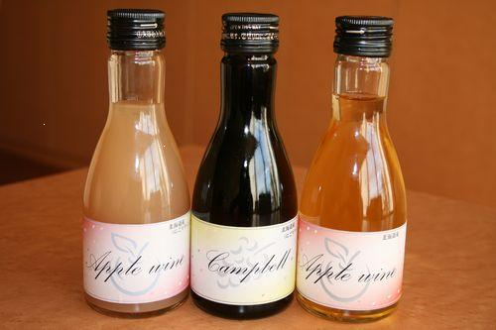

～当日体験できるワイン作り～
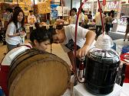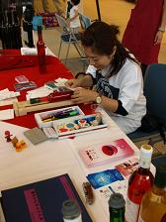
①会場に赤ワインの樽がもちこまれます。そこから自分でボトルにつめます。
④白紙のラベルにお気に入りのコメントや絵を書いてみましょう。世界に一つだけの一本。

②専用の機械でコルクの栓を閉めます。この手ごたえが病みつきになる！
⑤手作りワインは1,000円程度とお手頃価格。
おでんくんも応援に来ますよ。
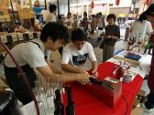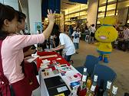
③栓の周囲を、さらにコーティングして密閉します。まるで売り物みたい！

